**教程用于部署服务器项目的调整过程。**

**前言：**

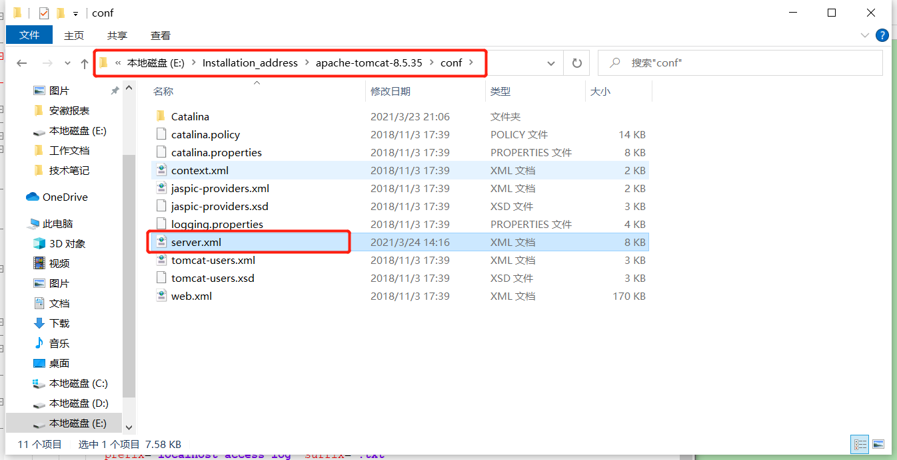

**该server.xml文件是Tomcat的配置文件。**

# 1.修改Tomcat的端口号

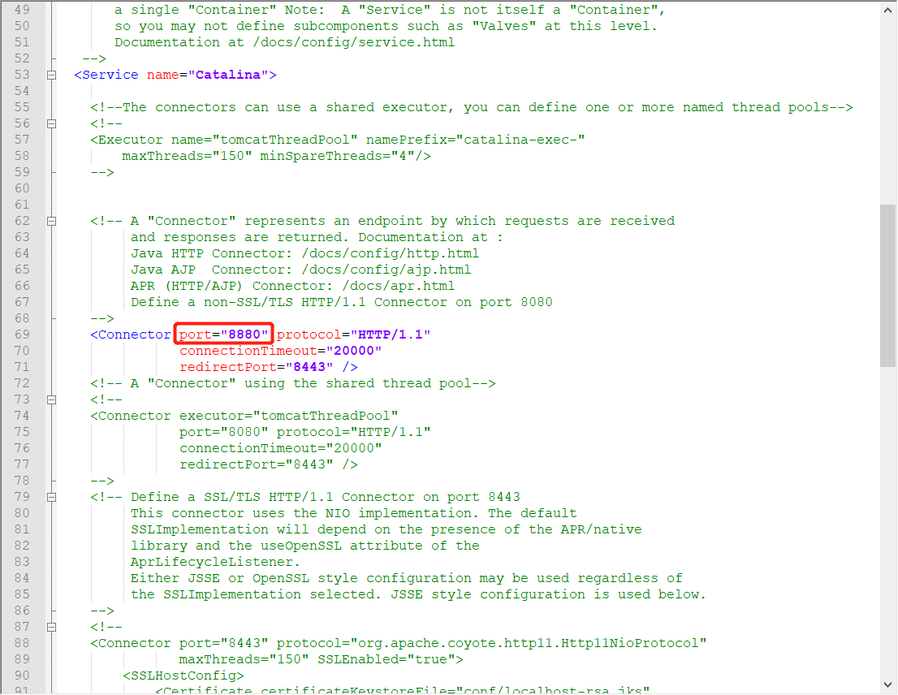

在server.xml文件中有Connector标签，该标签的port属性的值即为Tomcat的端口号，可酌情修改。

# 2.修改Tomcat发布项目的访问路径

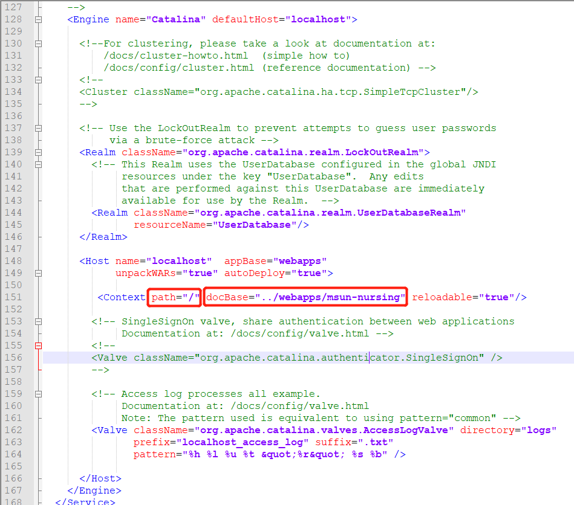

在server.xml文件中有Context标签(没有的话可以自己创建)，该标签的docBase属性的值为访问的项目路径，它可以是绝对路径，也可以是相对路径。而path的值为映射的docBase的值。比如：我的项目名是msun-nursing，当配置了以上属性之后，访问的路径可以不用再写msun-nursing。

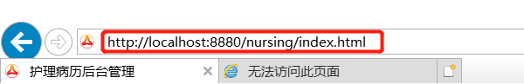

# 3.将Tomcat添加到服务中

1.配置JAVA_HOME

2.配置CATALINA_HOME(可不做)

3.在路径下执行命令

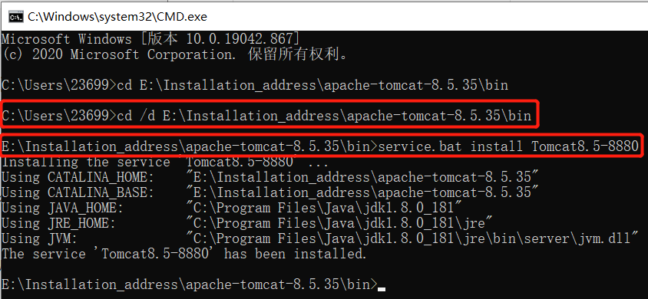

说明：install 后面的字符串是服务的名称

补充：如果Tomcat服务启动失败，提示Windows不能在本地计算机启动Apache Tomcat，且在Tomcat的log文件夹下的日志文件中提示Failed creating Java。可以

**将JDK中BIN下的 msvcr71.dll（也可能是msvcr100.dll等等） 复制到 TOMCAT 中的 BIN 下，同时删除Tomcat服务，重新创建Tomcat服务启动试试。**

# 4.如何在服务中删除Tomcat

在cmd中执行命令

sc delete 服务名

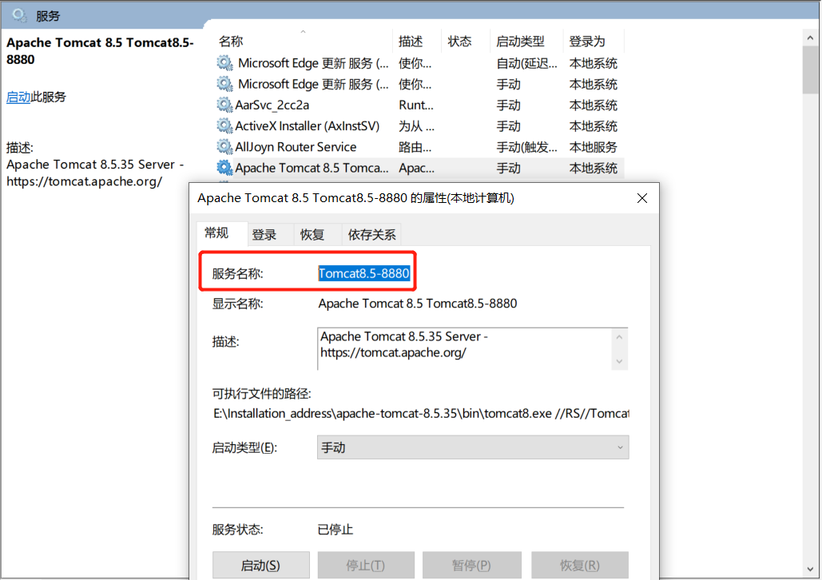

# 5.修改Tomcat占用的内存空间大小

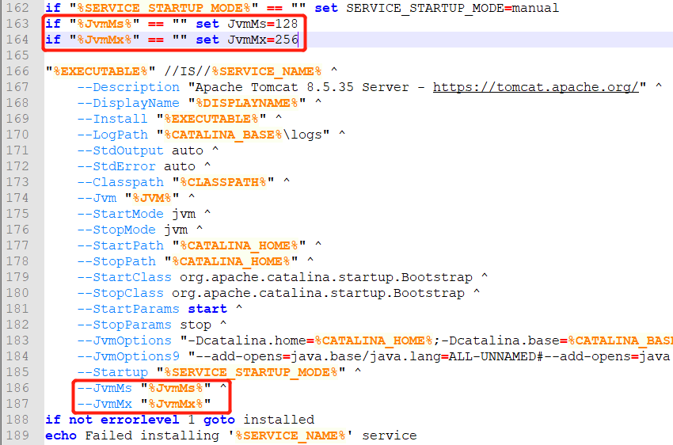

# 6.修改数据库的最大连接数

以postgres数据库为例。

show max_connections;--展示最大连接数

最大连接数在postgresql.conf中设置，找到max_connections = 100，修改为max_connections = 1000

# 7.创建数据库

# 8.创建角色并赋予权限

# 9.修改角色的默认连接模式

show search_path;--显示默认连接模式